**ОТДЕЛ ОБРАЗОВАНИЯ АДМИНИСТРАЦИИ МУНИЦИПАЛЬНОГО ОБРАЗОВАНИЯ КРАСНОГВАРДЕЙСКИЙ РАЙОН**

**ОРЕНБУРГСКОЙ ОБЛАСТИ**

**МБОУ «Красногвардейская гимназия»**

**Опыт работы по теме:**

***«Развитие познавательных способностей учащихся при организации устного счета на уроках математики»***

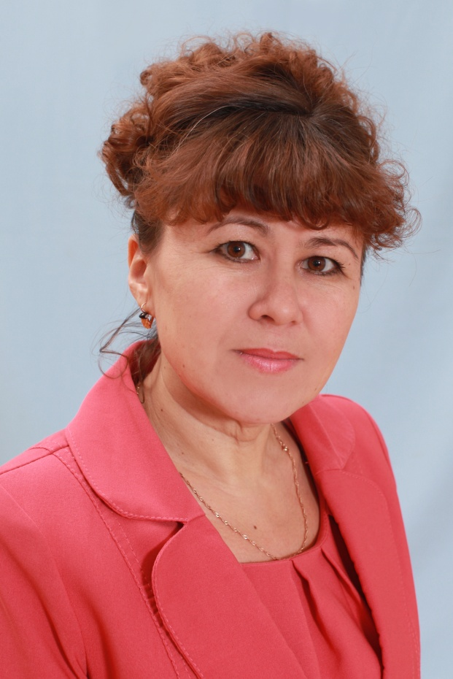

**Автор опыта:**

Семёнова

Светлана Файзрахманова,

учитель начальных классов высшей квалификационной категории

МБОУ «Красногвардейская гимназия»

**с. Плешаново, 2017**

**Содержание**

|  |  |
| --- | --- |
| Введение ………………………………………………………….................. | 3 |
| Глава 1 Методика организации устного счета на уроках математики в начальной школе ………………………………………………………… | 5 |
| Глава 2 Типы учебно-познавательных задач для организации устного счета и развития познавательного интереса учащихся на уроках математики в начальной школе ………………………………………………. | 12 |
| Заключение…………………………………………………………………… | 12 |
| Список литературы………………………………………………………….... | 18 |
| Приложения…………….……..………………………………………………. | 19 |

**Введение**

В системе учебных предметов математике принадлежит особая роль. Она вооружает учеников необходимыми знаниями, умениями и навыками, которые используются при изучении других школьных дисциплин.  При изучении данного предмета от учащихся требуется немало волевых и умственных усилий, развитого воображения, концентрации внимания, математика развивает личность учащегося. Кроме того, изучение математики существенно способствует развитию логического мышления и расширяет кругозор школьников.

Учителю необходимо развивать у детей интерес к этому предмету, ведь, математика – одна из важнейших наук на земле и именно с ней человек встречается каждый день в своей жизни.

Перемены в жизни современной школы требуют от учителя умения придать учебно – воспитательному процессу развивающий характер, активизировать познавательную деятельность учащихся.

В процессе обучения математике важно развивать у детей умения наблюдать, сравнивать, анализировать, рассматривать объекты, обобщать, рассуждать, обосновывать выводы, к которым учащиеся приходят в процессе выполнения заданий.

Большую роль в деле развития мышления учащихся на уроке математики могут сыграть систематически и целенаправленно предлагаемые учащимся учебно-познавательные задачи для устного счета проводимые устные упражнения.

Формирование навыков устного счёта занимает особое место в начальной школе и является одной из основных задач начального обучения математике. Именно в первые годы обучения закладываются основные приемы устных вычислений, которые активизируют мыслительную деятельность, развивают у детей память, речь, способность воспринимать на слух сказанное, повышают внимание и быстроту реакции.

Для математики начало урока – это устный счет. От того, какие задания подберет учитель для устных упражнений, в какой последовательности будет их выстраивать, существенно зависит достижение целей урока и степень активности учащихся в процессе познания. Чтобы заинтересовать детей, необходимо подбирать разнообразные задания, рассчитанные как на слабых детей, так и на наиболее сильных. Это могут быть задания вычислительного характера, разгадывание ребусов, задания на внимание, геометрические задания.

Для достижения правильности и беглости устных вычислений в течение всего периода обучения в начальной школе на каждом уроке необходимо выделять 7-10 минут для проведения упражнений в устных вычислениях. Устные упражнения должны проводиться не только регулярно, но и в определенной последовательности, которая определяется программой начальной школы. Устные упражнения важны не только тем, что активизируют мыслительную деятельность учеников, но и тем, что они играют и воспитательную роль в обучении - дисциплинируют учащихся, учат детей терпению и умению ждать отставших товарищей, помогать им.

Устный счет помогает учителю, во-первых, переключить ученика с одного вида деятельности на другую, во-вторых, подготовить учащихся к изучению новой темы, в-третьих, в устный счет можно включить задание на повторение и обобщение пройденного материала.

Прививая любовь к устным упражнениям, учитель будет помогать ученикам активно действовать с учебным материалом, побуждать у них стремление совершенствовать способы вычислений и решения задач, менее рациональные заменять более экономичными. А это – важнейшее условие сознательного усвоения материала. Направленность мыслительной деятельности ученика на поиск рациональных путей решения проблемы свидетельствует о вариативности мышления.

Целью работы является продемонстрировать разнообразные вычислительные приемы, помогающие значительно облегчить учащимся начальных классов процесс устных вычислений, а также отобрать и систематизировать учебно-познавательные задачи для устных вычислений, направленные на развитие познавательного интереса учащихся и иллюстрирующие учащимся красоту и изящество устных вычислений.

Устный счет надо всегда проводить так, чтобы ребята начинали с легкого, затем брались за вычисления все более трудные. Если сразу обрушить на учащихся сложные устные задания, то они обнаружат свое собственное бессилие, растеряются, и их инициатива будет подавлена.

Таким образом, устный счет - очень нужный этап урока, ведь, именно на этом этапе появляется настрой на весь урок. Устный счет украшает урок, делает его логически стройным и интересным, способствует лучшему усвоению программного материала.  А хорошо развитые навыки устного счета – одно из условий успешного обучения учащихся на следующей ступени обученияв старших классах.

**Глава 1 Методика организации устного счета на уроках математики**

**в начальной школе**

В методике математики различают устные и письменные приемы вычисления. К устным относят все приемы для случаев вычислений в пределах 100, а также сводящихся к ним приемы вычислений для случаев за пределами 100 (например прием для случая 900·7 будет устным, так как он сводится к приему для случая 9·7 ). К письменным, относят приемы для всех других случаев вычислений над числами большими 100.      Устная работа на уроках математики в начальной школе, а особенно в первом классе, имеет большое значение – это и беседы учителя с классом или отдельными учениками, и рассуждения учащихся при выполнении тех или иных заданий и т.п. Среди этих видов устной работы можно выделить так называемые устные упражнения. Ранее они сводились в основном к вычислениям, поэтому за ними закрепилось название “устный счет”. И хотя в современных программах содержание устных упражнений весьма разнообразно и велико, за счет введения алгебраического и геометрического материала, а также за счет большого внимания к свойствам действий над числами и величинами и других вопросов, название “устный счет” по отношению к устной форме проведения упражнений сохранилось до сих пор. Это, по мнению В.С. Кравченко, приводит к некоторым неудобствам, так как термин “устный счёт” используется, кроме того, и в своём естественном смысле, то есть вычисления, производимые устно, в уме, без записей. В связи с этим вместо термина “устный счёт”, удобнее пользоваться термином “устные упражнения”.

«Важность и необходимость устных упражнений доказывать не приходиться. Значение их велико в формировании вычислительных навыков и в совершенствовании знаний по нумерации, и в развитии личностных качеств ребёнка. Создание определённой системы повторения ранее изученного материала дает учащимся возможность усвоения знаний на уровне автоматического навыка. Устные вычисления не могут быть случайным этапом урока, а должны находиться в методической связи с основной темой и носить проблемный характер».

При подготовке к уроку учитель должен четко определить (исходя из целей урока) объем и содержание устных заданий. Если цель урока – изложение новой темы, то в начале занятий можно провести устные вычисления по пройденному материалу, также можно организовать работу так, чтобы был плавный переход к новой теме. После изложения новой темы уместно предложить учащимся устные задания на выработку умений и навыков по этой теме. Если цель урока – повторение, то к устным вычислениям в классе должны готовиться и учитель, и учащиеся. Устный счет можно соединять с проверкой домашних заданий, закреплением изученного материала, предлагать при опросе, а также специально отводить 7-10 минут на уроке для устного счёта. Устные упражнения должны соответствовать теме и цели урока и помогать усвоению изучаемого на данном уроке или ранее пройденного материала. В зависимости от этого учитель определяет место устного счета на уроке. Если устные упражнения предназначаются для повторения материала, формированию вычислительных навыков и готовят к изучению нового материала, то лучше их провести в начале урока до изучения нового материала. Если устные упражнения имеют цель закрепить изученное на данном уроке, то надо провести устный счет после изучения нового материала.  
При подборе упражнений для урока следует учитывать, что подготовительные упражнения и первые упражнения для закрепления, как правило, должны формироваться проще и прямолинейнее. Здесь ненужно стремиться к особенному разнообразию в формулировках и приёмах работы. Упражнения для отработки знаний и навыков  и, особенно для применения их в различных условиях, наоборот должны быть однообразнее. Формулировки заданий, по возможности должны быть рассчитаны на то, чтобы они легко воспринимались на слух. Для этого они должны быть чёткими и лаконичными, сформулированы легко и определённо. Помимо того, что устный счет на уроках математики способствует развитию и формированию прочных вычислительных навыков и умений, он также играет немаловажную роль в привитии и повышении у детей познавательного интереса к урокам математики, как одного из важнейших мотивов учебно-познавательной деятельности, развития логического мышления, и развития личностных качеств ребенка. Вызывая интерес и прививая любовь к математике с помощью различных видов устных упражнений, учитель будет пробуждать у учащихся стремление совершенствовать способы вычислений и решения задач, менее рациональные заменять более совершенными. А это - важнейшее условие сознательного усвоения материала. Если ученику нравится предмет, то он будет всегда с интересом, увлеченно осваивать все больше знаний.

Насыщение уроков разнообразными, занимательными и полезными вычислительными заданиями при большой плотности текущего теоретического материала по изучаемым темам возможно лишь через совершенствование системы устных упражнений на уроках. Это позволит, прежде всего, научить учащихся учиться, вникать на каждом шагу обучения в смысл изучаемого настолько, чтобы получить  возможность самостоятельно решать возникающие задачи.

Это придает им уверенность в себе и подвигает их на улучшение достигнутых результатов, дети начинают активно работать на уроке и им начинает нравиться этот предмет.

Устный счет  как обязательный этап урока должен проводиться на уроках математики как в начальных классах, так  в средних и старших классах.    
             Для учащихся начальных классов очень важно, чтобы устный счет воспринимался как *интересная игра*. В игре всегда содержится элемент неожиданности и необычности, решается какая-либо задача, проблема. Иногда занимательность для учащихся заключается в неожиданности ответа задачи. Также увлекательно на уроках проходит *математическая эстафета*. Для ее проведения на уроке записываются задания в 3 столбика. Ученики делятся на 3 команды (3 ряда). Первые участники игры от каждой команды одновременно подходят к доске, решают первые задания из своего столбика, затем возвращаются на свои места, отдав мел второму члену своей команды и т.д. Выигрывает та команда, которая быстрее и без ошибок выполнит свои задания. Эстафету можно провести сидя за партами – «пустить» листки с заданиями по рядам.

Немало важную роль при обучении математики играет *устный опрос*, который позволяет учителю учить детей высказывать свою мысль. Учась грамотно оформлять свою мысль, ученик неизбежно учится мыслить.

**Цели и задачи устного счёта**

В методической литературе выделяют следующие **цели устного счета** как этапа урока можно определить следующее:

1)достижение поставленных целей урока;

2)развитие вычислительных навыков;

3) развитие математической культуры, речи;

4) умение обобщать и систематизировать, переносить полученные знания на новые задания.

Он имеет свои задачи:

1.Воспроизводство и корректировка определённых знаний, умений и навыков учащихся, необходимых для их самостоятельной деятельности на уроке или осознанного восприятия объяснения учителя.

2.   Контроль учителя за состоянием знаний учащихся.

3.   Психологическая подготовка учащихся к восприятию нового материала.

4.   Повышение познавательного интереса.

**Требования** **к проведению устного счёта**

В методической литературе при проведении устного счета учителю рекомендуется каждый учитель придерживаться **следующих**:

* Упражнения для устного счета выбираются не случайно, а целенаправленно.
* Задания должны быть разнообразными, предлагаемые задачи не должны быть легкими, но и не должны быть «громоздкими».
* Тексты упражнений, чертежей и записей, если требуется, должны быть приготовлены заранее.
* К устному счету должны привлекаться все ученики.
* При проведении устного счета должны быть продуманы критерии оценки (поощрение).

Устный счет может быть построен в следующей **форме**:

* Задания на развитие и совершенствование внимания.
* Такие как: найди закономерность, и реши пример, продолжи ряд.
* Задания на развитие восприятия, пространственного воображения. Например, нарисуйте орнамент, узор; посчитайте сколько линий.
* Задания на развитие наблюдательности (найдите закономерность, что лишнее?)
* Устные упражнения с использованием дидактических игр.

Навыки устных вычислений формируются в процессе выполнения учащимися разнообразных упражнений. Рассмотрим основные их виды:     
   1)*Нахождение значений математических выражений.*  Предлагается в той или иной форме математическое выражение, требуется найти его значение. Эти упражнения имеют много вариантов. Можно предлагать числовые математические выражения и буквенные (выражение с переменной), при этом буквам придают числовые значения и находят числовое значение полученного выражения.      
 *2)Сравнение математических выражений.*

Эти упражнения имеют ряд вариантов. Могут быть даны два выражения, а надо установить, равны ли их значения, а если не равны, то какое из них больше или меньше. Могут предлагаться упражнения, у которых уже дан знак отношения и одно из выражений, а другое выражение надо составить или дополнить:

8 · (10 + 2) = 8 · 10 + …

Выражения таких упражнений могут включать различный числовой материал: однозначные, двузначные, трехзначные числа и величины. Выражения могут быть с разными действиями.

Главная роль таких упражнений – способствовать усвоению теоретических знаний об арифметических действиях, их свойствах, о равенствах, о неравенствах и др. Также они помогают выработке вычислительных навыков.  
*3) Решение уравнений.*

Это, прежде всего простейшие уравнения: х + 2 = 10 и более сложные  
15 · х – 9 = 51

* Уравнение можно предлагать в разных формах:  
  из какого числа надо вычесть 18, чтобы получить 40?
* решение уравнения х · 8 = 72;
* найдите неизвестное число: 77 + х = 77 + 25
* Николай задумал число, умножил его на 5 и получил 125. Какое число  задумал Николай?

Назначение таких упражнений – выработать умение решать уравнение, помочь учащимся усвоить связи между компонентами и результатами арифметических действий.

*4)Решение задач.*

Для устной работы предлагаются и простые и составные задачи.      Эти упражнения включаются с целью выработки умений решать задачи, они помогают усвоению теоретических знаний и выработке вычислительных навыков.

Разнообразие упражнений и возбуждает интерес у детей, активизирует их мыслительную деятельность.

**К основным формам восприятия устного счета относятся**:

1) Беглый слуховой (читается учителем, учеником, аудиозапись) – при восприятии задания на слух большая нагрузка приходится на память, поэтому учащиеся быстро утомляются. Однако такие упражнения очень полезны: они развивают слуховую память.

2) Зрительный (таблицы, плакаты, карточки, записи на доске, компьютере) – запись задания облегчает вычисления (не надо запоминать числа). Иногда без записи трудно и даже невозможно выполнить задание. Например, надо выполнить действие с величинами, выраженными в единицах двух наименований, заполнить таблицу или выполнить действия при сравнении выражений.

3) Комбинированный.

* обратная связь (показ ответов с помощью карточек, взаимопроверка, угадывание ключевых слов).
* задания по вариантам (обеспечивают самостоятельность).
* упражнения в форме игры

**Дидактическая игра** традиционно признается одним из основных  средств повышения  познавательного интереса к уроку математики в начальной школе.

Одна из важнейших целей обучения состоит в том, чтобы воспитать ученика, сформировать его мировоззрение, научить рациональному мышлению. Для этого надо предлагать учащимся задания, интересные по форме предъявления, необычные по своей интеллектуальной красоте способы и методы решения математических задач, учить быстрым и рациональным приемам вычислений.

Задания в игровой форме способствуют формированию у школьников интереса к математике, развивают аналитическое мышление.

Уже на первых уроках математики при ознакомлении с порядковыми отношениями, порядковыми значениями широко используются иллюстрации к сказкам « Терем-теремок», «Рукавичка», «Колобок», «Три медведя», «Репка». Для сознательного уверенного овладения операцией, дети должны уверенно знать название и последовательность чисел натурального ряда. Поэтому в подготовительный период используются, прежде всего такие игры, с помощью которых дети осознают приемы образования каждого последующего и предыдущего числа. На этом этапе применяются различные игры.

**«Составим поезд»**

Эта игра наглядно показывает, что каждое следующее число образуется путем прибавления единицы к предыдущему числу, а каждое предыдущее получается путем вычитания единицы из последующего. На основе использования этой игры полагается считать число вагонов слева направо и справа налево, и учащиеся делают вывод, что считать можно в любом направлении, но при этом важно не пропустить ни одного вагона и не сосчитать его дважды.

***Лучший счетчик***

На доске написано 6 – 10 примеров для устного счета. Два ученика становятся спиной к доске. Учитель показывает на пример. Учащиеся, сидящие за партами, устно решают его. Один из учеников называет ответ. С разрешения учителя оба школьника, стоящие у доски, поворачиваются лицом к написанным примерам и находят тот пример, ответ на который был назван. Выигрывает ученик, который первый указал правильный пример.

***Побеждает четное число***

На стол кладут 13 или 15 палочек. Играют два человека. Каждый из них по очереди должен взять один или два предмета по своему усмотрению. Выигрывает тот, который наберет четное число предметов.

***Незадачливый математик***

Эта игра проводится с целью закрепления вычислительны х приемов  
сложения и вычитания в пределах ста.

На доске записываются примеры с пропущенными цифрами и знаками:  
        52 + 7=...                            11 .... 8=19

. . . - 2 = 38                        27 - ...... = 5

18 .. . 1 3 = 5                       48 + 1 = ...

Чуть в стороне прикалываются вырезанные из цветной бумаги кленовые листочки с записанными на них цифрами и знаками (2, 8, 10,9, + , -) и рисунок медвежонка. Детям предлагается ситуация: медвежонок решал примеры и ответы записывал на кленовых листочках. Подул ветер, и листики разлетелись. Мишутка очень расстроился: как же теперь ему быть?  
Надо помочь медвежонку вернуть листики с ответами на свои места.

По вызову учителя дети выходят к  доске , ищут листик с правильными ответами и заполняют ими пропуски.

***Составим букет***

Цель этой игры - закрепление таблицы умножения. Нужно заранее приготовить из бумаги изображения цветов и листиков. На обратной стороне каждой фигурки приклеивается кармашек , куда можно вставить карточку с записанным примером. Все фигурки цветов и листьев раскладываются на полочки возле доски. На магнитной доске учитель вывешивает вырезанные из цветной бумаги изображение вазы для цветов и двух трех веточек.

Ученик подходит к полочке , берет понравившийся ему цветок и решает пример, записанный на обратной стороне рисунка. Если пример будет решен, верно, ученик прикрепляет свой цветок к вазе. Если ученику не удалось найти правильный ответ, ему помогает другой ученик , который и приклеивает свой цветок к вазе. Так собирается большой букет из цветов и листьев. В конце игры подсчитывается, ученики, какого ряда собрали больше цветов для букета.

Занимательный материал оказывает большую помощь в привитии интереса к математике, активизации познавательной деятельности на уроке, учит детей учиться.

Одно из эффективных средств развития интереса к учебному предмету, наряду с другими методами и приемами, используемыми на уроках, ­дидактическая игра. Еще К.Д.Ушинский советовал включать элементы занимательности, игровые моменты в учебный труд учащихся для того, чтобы процесс познания был более продуктивным.

**Лучший летчик.**Проводится небольшая беседа по вопросам: "Кто хочет стать летчиком?" "Каким должен быть летчик?", "Что он должен хорошо знать и уметь?". Дети обобщают: "Летчик должен много знать и уметь, чтобы уверенно вести свой самолет. И, прежде всего он должен правильно вести расчеты".  
 Чтобы летчиком стать,

Чтобы в небо взлетать,

Надо много знать,

Надо много уметь

И при этом, и при этом

Вы заметьте-ка, друзья,

Летчикам поможет математика.

На доске записаны три столбика выражений, под ними – рисунки самолетов. Над каждым выражением три ответа. Один из них правильный.  
       **475               345              867             657             897            1097**  
  
       3+2               2+2              5+3             4+2              10-3             **10-1**  
Класс делится на три команды. В каждой назначаются летчики. Они по команде и по очереди вычисляют значения выражений, начиная с нижнего, обводят ответ и ведут свой самолет по намеченному курсу.

В конце игры подводят итоги.

Учитель показывает на выражение. Контролеры подтверждают ответ или исправляют ошибку, если она допущена. Определяют лучшего летчика. Допущенные ошибки анализируют.

Аналогично проводится игра "Лучший космонавт", "Лучший капитан".  
          **Глаз-фотограф**  
        Эту игру можно использовать при изучении таблиц сложения и вычитания, а также умножения и деления. Учитель при изучении любой таблицы отводит определенное время на запоминание. Чтобы дети были более внимательными, она говорит, что в этой игре сумеет сфотографировать таблицу (ученик должен заполнить ее). Таблица дается с ответами. Через 5-7 минут ответы стираются, и ученики по порядку отвечают, они воспроизводят таблицу в разбивку.

**Забей мяч в корзину**

На доске вывешиваются рисунки с баскетбольными корзинами и на них числа 24, 27, 36. Каждому ряду дается задание составить за определенное время (5 минут). Как можно больше примеров с данным ответом на умножение. Первый ряд с ответом 24, второй - с ответом 27 и третий - 36. Выигрывает та команда, участники которой больше и вернее запишут выражений с разным ответом.

В труде, учебе, игре и любой творческой деятельности человеку нужны сообразительность, находчивость, догадка, умение рассуждать, все то, что народ метко определяет словом «смекалка».Смекалку можно развивать систематически и постепенными упражнениями, в частности решением математических задач.

**Глава 2** **Типы учебно-познавательных задач для организации устного счета и развития познавательного интереса учащихся на уроках математики в начальной школе**

**Задачи на смекалку**

1.По небу летели воробей, ворона, стрекоза, ласточка и шмель. Сколько птиц летело?  
2.На полянку, где росло 4 мухомора и 7 подберезовиков, приползло 13 улиток. Всем ли улиткам хватит грибов, если они не хотят иметь соседей?  
3. Стоит в поле дуб, на дубе 8 веток. На каждой ветке по 2 сливы. Сколько слив ты можешь собрать?

4.В одной квартире живут 2 мамы, 2 дочки и бабушка с внучкой. Сколько человек живет в квартире?

5. Мой приятель домой шел и 5 рублей нашел. Вдвоем пойдем сколько найдем?  
6.Сколько концов у трех с половиной палок?

7. Три карася тяжелее 5 окуней. Что тяжелее: 4 карася или 5 окуней?

8.На столе лежало 4 яблока. Одно из них разрезали пополам. Сколько яблок на столе?

9.На подоконнике лежало 5 зелёных помидоров. Через день они покраснели. Сколько зелёных помидоров осталось?

10. У Саши 5 яблок и 4 половинки. Сколько яблок у Саши?

11. У собаки 2 передние лапы, 2 задние, 2 левые лапы и 2 задние. Сколько лап у собаки?

12. У чего больше концов у 3 палок или у двух с половиной?

13. 2 отца и 2 сына съели 3 апельсина. Сколько апельсинов съел каждый?  
14.Каждый торт разрезали пополам, а каждую половину еще пополам. На каждое из 12 блюдец положили 1 кусок. Сколько было тортов?

15. В темноте Оля увидела 6 пар кошачьих глаз. Сколько пар лап у этих кошек?  
16. В люстре горели 8 лампочек. 2 лампочки перегорели. Сколько лампочек осталось в люстре?

17. У Бабы Яги собрались 15 внуков и внучек. Количество внучек составляет половину количества внуков. Сколько внуков и внучек у Бабы Яги?  
18. 6 картофелин сварились за 30 минут. За сколько минут сварилась одна картофелина.  
**Занимательные задачи в стихах**

Решая задачи в стихах, учащиеся тренируют память, развивают логическое мышление, сопоставляют, учатся самостоятельно анализировать, делать выводы, что способствует формированию прочных вычислительных навыков. А также, что немало важно, поднимают ученикам настроение.

Шесть орешков мама-свинка  
Для детей несла в корзинке.  
Свинку ёжик повстречал  
И ещё четыре дал.  
Сколько орехов свинка  
Деткам принесла в корзинке?  
  
Два котенка на диване.  
Три котеночка у Вани.  
Теперь спросим у ребят:  
Сколько было всех котят?  
  
Как – то вечером к медведю  
На пирог пришли соседи:  
Ёж, барсук, енот, косой,  
Волки с плутовкою лисой.  
  
А медведь никак не мог   
Разделить на всех пирог.  
От труда медведь вспотел,  
Он считать, ведь, не умел!  
Помоги ему скорей,  
Сосчитай-ка всех зверей!  
  
Решила старушка ватрушки испечь.  
Поставила тесто, да печь затопила.  
Решила старушка ватрушки испечь,  
А сколько их надо — совсем позабыла.  
Две штучки — для внучки,  
Две штучки — для деда,  
Две штучки — для Тани,  
Дочурки соседа.  
  
Считала, считала, да сбилась,  
А печь-то совсем протопилась!  
Помоги старушке сосчитать ватрушки.  
    
Три зайчонка, пять ежат   
Ходят вместе в детский сад.   
Посчитать мы вас попросим,   
Сколько малышей в саду?  
   
Пять пирожков лежало в миске.   
Два пирожка взяла Лариска,   
Еще один стащила киска.   
А сколько же осталось в миске?   
У нашей кошки пять котят,   
В лукошке рядышком сидят.   
А у соседской кошки — три!   
Такие милые, смотри!   
Помогите сосчитать,   
Сколько будет всех котят?  
Яблоки в саду поспели,  
Мы отведать их успели   
Шесть румяных, наливных,  
Три с кислинкой.  
Сколько их?  
  
Семь веселых медвежат  
За малиной в лес спешат  
Но один из них устал,  
А теперь ответ найди:  
Сколько мишек впереди?  
    
Четыре гусёнка и двое утят   
В озере плавают, громко кричат.   
А ну, посчитай поскорей —   
Сколько всего в воде малышей?   
    
Привела гусыня – мать  
Шесть детей на луг гулять.  
Все гусята, как клубочки,  
Три сынка, а сколько дочек?

В зоопарке Влад стоял  
Обезьянок он считал:  
Две играли на песке,  
Три уселись на доске,  
А двенадцать спинки грели.  
Сосчитать вы их успели?  
  
Было книжек двадцать пять  
Да прибавили к ним пять.  
А потом две книжки взяли  
И учащимся отдали.  
Думать надо очень мало,  
Отвечайте сколько стало?  
  
Мама вышила ковёр.  
Посмотри, какой узор.  
Три большие клеточки  
В каждой по четыре веточки  
Села Маша на кровать,  
Хочет ветки сосчитать.  
Да никак не может  
Кто же ей поможет?  
  
К трем зайчатам в час обеда   
Прискакали два соседа.  
В огороде зайцы сели   
И по семь морковок съели  
Кто считать, ребята, ловок?  
Сколько съедено морковок?  
  
Дарит бабушка лисица  
Трём внучатам рукавицы:  
«Это вам на зиму, внуки,  
рукавичек по две штуки.  
Берегите, не теряйте,  
Сколько всех, пересчитайте!»  
На деревьях грибы сохли,  
  
Ну, а в дождь ,конечно, мокли:  
Сорок желтеньких маслят,  
Восемь тоненьких опят,  
Да три рыжие лисички.  
Вы, ребята, не молчите,  
Сколько всех грибов скажите!  
   
**Продолжи ряд**  
Эти упражнения требуют от учащихся большой наблюдательности, развивают у них абстрактное мышление.  
  
**1. Продолжить ряды чисел вправо и влево (если такое возможно), установив закономерность в записи чисел:**  
а) …5, 7, 9, …;  
б) …5, 6, 9, 10, …;  
в) …21, 17, 13, …;  
г) …6, 12, 18, …;  
д) …6, 12, 24, …;  
е) 0, 1, 4, 5, 8, 9, …;  
ж) 0, 1, 4, 9, 16, …;  
  
Ответы:  
а) 1, 3, 5, 7, 9, 11, 13, 15, …;  
б) 1, 2, 5, 6, 9, 10, 13, 14, 17, …;  
в) 29, 25, 21, 17, 13, 9, 5, 1;  
г) 0, 6, 12, 18, 24, 30, 36, 42, …;  
д) 3, 6, 12, 24, 48, 96, 192, …;  
е) 0, 1, 4, 5, 8, 9, 12, 13, 16, 17, …;  
ж) 0, 1, 4, 9, 16, 25, 36, 49, …;  
  
**2. Даны ряды чисел. Необходимо заметить особенность составления каждого ряда и записать в нём 4 следующих числа:**  
  
а) 6, 9, 12, 15, 18, 21, …;  
б) 5, 10, 15, 20, 25, 30, …;  
в) 3, 7, 11, 15, 19, 23, …;  
г) 16, 12, 15, 11, 14, 10, …;  
д) 25, 24, 22, 21, 19, 18, …;  
  
Ответы:  
а) 24, 27, 30, 33;  
б) 35, 40, 45, 50;  
в) 27, 31, 35, 39;  
г) 13, 9, 12, 8;  
д) 16, 15, 13, 12.  
  
**Сравнение**  
Сравнение – мысленное установление сходства или различия предметов по существенным или несущественным признакам.   
Каждый раз после выполнения задания нужно назвать признак, по которому проводилось сравнение.  
 **Числа и фигуры**  
Небольшие комментарии о типе этих задач, зачем для чего, на что направленны. Почему выбираем для устного счета и почему они развивают интерес   
  
1. Чем похожи числа?  
а) 7 и 71;  
б) 77 и 17;  
в) 31, 38, 345;  
г) 24, 54, 624;  
д) 5 и 15;  
е) 12 и 21;  
ж) 20 и 40;  
з) 333 и 444.  
  
2. Чем похожи и чем отличаются числа?  
а) 5 и 50;  
б) 17 и 170;  
в) 201 и 2010;  
г) 8 и 800;  
д) 14, 16, 20, 24.  
  
3. Сравнить числа:  
а) 26 и 4;  
б) 31 и 48.  
4. Сравнить фигуры:  
а) треугольник и четырёхугольник;  
б) круг и квадрат;  
в) прямоугольник и квадрат;  
г) прямоугольник и ромб.  
  
**Математические выражения**  
1. Даны математические выражения: 3 + 4 и 1 + 6  
Сравнить их между собой.  
Ответ:  
1) одинаковый знак действия (сложение);  
2) первые слагаемые меньше вторых;  
3) первые слагаемые – нечётные числа, а вторые – чётные;  
4) в каждом выражении по два слагаемых;  
5) результаты сложения одинаковые.  
  
2. Даны математические выражения, сравнить их между собой.  
а) 7 – 2 и 9 – 4;  
б) 15 : 3 и 25 : 5;  
в) 5 ·6 и 15 · 2.  
  
**Обобщение**  
  
1. Назвать группу чисел одним словом:  
а) 2, 4, 7, 9, 6;  
б) 12, 18, 25, 33, 48, 57;  
в) 231, 564, 872, 954.  
  
2. Назвать группу чисел одним словом:  
а) 2, 4, 8, 12, 44, 56;  
б) 1, 13, 77, 83, 95.  
  
3. Назвать группу предметов одним словом:  
а) треугольник, квадрат, круг;  
б) квадрат, прямоугольник, ромб.  
  
**Лишнее число**  
1. Даны числа: 1, 10, 6.  
Объединяя два числа в пары, ответить, какое число является лишним.  
  
Например:  
1) лишним может быть 1, так как это нечётное число, а 6 и 10 – чётные;  
2) лишним может быть10, так как оно двузначное, а 1 и 6 – однозначные;  
3) лишним может быть 6, так как для написания чисел 1 и 10 использована единица.  
2. Даны числа 6, 18, 81.  
Объединяя два числа в пары, ответить, какое число является лишним.  
Например:  
1) лишним является 6, так как оно однозначное, а 18 и 81 – двузначные;  
2) лишним является 81, так как оно нечётное, а 6 и 18 – чётные;  
3) лишним является 6, так как для написания 18 и 81 использованы цифры 1 и 8;  
4) лишним является 81, так как числа 6 и 18 делятся на 2 и на 6 (т.е. имеют общие делители);  
5) лишним является 6, так как числа 18 и 81 делятся на 9 (имеют общий делитель).  
3. Даны числа: 48, 24, 9.  
Объединяя два числа в пары, ответить, какое число является лишним.  
4. Даны числа: 25, 5 36.  
Объединяя два числа в пары, ответить, какое число является лишним.  
  
5. Из ряда чисел или математических понятий выделить четыре, обладающих общим свойством. Пятый элемент этим свойством не обладает.   
а) 4, 6, 8, 7, 35;  
б) 2, 44, 22, 8, 9;  
в) 3, 5, 44, 7, 13;  
г) 300, 35, 44, 37, 29;  
д) квадрат, ромб, прямоугольник, треугольник, круг;  
е) луч, ромб, квадрат, многоугольник, прямоугольник;  
ж) сумма, разность, произведение, слагаемое, частное;  
з) слагаемое, делитель, вычитаемое, сумма, делимое.

**Заключение**

Помимо того, что устный счет на уроках математики способствует развитию и формированию прочных вычислительных навыков и умений, он также играет немаловажную роль в привитии и повышении у детей познавательного интереса к урокам математики, как одного из важнейших мотивов учебно-познавательной деятельности, развития логического мышления, и развития личностных качеств ребенка. Вызывая интерес и прививая любовь к математике с помощью различных видов устных упражнений, учитель будет помогать ученикам активно действовать с учебным материалом, пробуждать у них стремление совершенствовать способы вычислений и решения задач, менее рациональные заменять более совершенными. А это - важнейшее условие сознательного усвоения материала.

**Список литературы**

1. Антоненко Т.Е. Приемы занимательности на уроках математики.// Нач. школа 2009 № 5 с. 55-56.

2. Зайцева О.П. Роль устного счёта в формировании вычислительных навыков и в развитии личности ребёнка // Начальная школа, 2001 г. № 1

3. Зимовец К.А., Пащенко В.А. Интересные приемы устных вычислений. //Н.ш. 1990 №6 с.44-46.

4. Истомина Н.Б. Методика обучения математики в начальных классах. Учебное пособие. М.: “Академия”, 1998г. – 288с.

Приложение 1.

Комплекс устных упражнений

1. З а д а ч а.

Масса одного арбуза 5 кг. Чему равна масса четырех таких арбузов?

– Выбери верную схему к данной задаче:

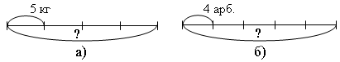

– Какие арифметические действия можно выполнить, чтобы ответить на вопрос задачи?

2.З а д а ч а.

Используя схему, составьте задачу и решите ее.

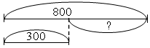

3. З а д а ч а:

а) составьте по схеме задачу и решите ее:

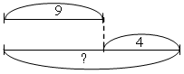

б) измените условие задачи так, чтобы она решалась вычитанием;

в) измените вопрос задачи так, чтобы она решалась в два действия.

4. З а д а ч а.

В школьной библиотеке 2 шкафа, в каждом по 4 полки. На рисунке указано, сколько книг на каждой полке. Попробуйте, не производя сложения, с помощью сравнения чисел сказать, в каком шкафу книг больше:

|  |  |
| --- | --- |
| а) | б) |

5. З а д а ч а.

Сумма двух чисел равна 22. Одно из них оканчивается нулем. Если этот нуль отбросить, то получится второе слагаемое. Какие это числа? *(20 и 2.)*

6. З а д а ч а.

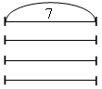

а) Продали 4 ящика яблок по 7 кг каждый.

б) Продали 4 ящика яблок и 7 кг груш.

в) Продали 7 ящиков яблок по 4 кг каждый.

– Выберите условие, которое соответствует схеме.

– Задайте вопрос к выбранному условию и решите задачу.

7. З а д а ч и.

Рассмотрите схемы и составьте задачи, соответствующие каждой схеме.

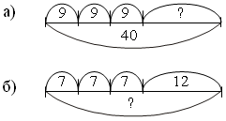

– Выберите для каждой задачи выражение, которое будет являться ее решением.

9 · 3 + 40

4 · 7 + 12

7 · 4 + 12

40 – 9 · 3

8. З а д а ч и «В мире животных».

а) Рыба-меч живет 6 лет, а дельфин – 26 лет.

На сколько лет дольше живет дельфин?

б) Дельфины кормят своего малыша 8 месяцев, а синие киты – на 4 месяца дольше. Сколько месяцев осталось кормить своего малыша киту, если прошло полгода, а потом еще 3 месяца?

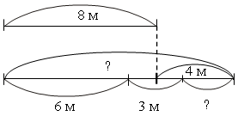

9. З а д а ч а «Знаете ли вы?».

Составьте задачи, используя данные:

а) Самое крупное животное – синий кит. Его длина достигает 33 м, вес 150 т.

б) Самый грозный морской хищник – касатка. Этот плотоядный кит достигает 10 м в длину, а весит 8 т.

в) Самая крупная рыба – китовая акула. Рыбы длиной 12 м весят около 14 т.

Составьте задачи, используя схемы:

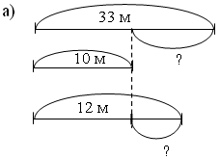 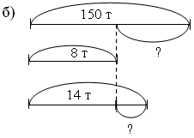

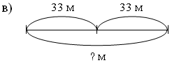 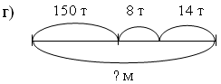

10. Задача.

а) Дима на 3 см выше Вани, а Ваня на 2 см выше Володи. Кто выше всех? Кто ниже всех? На сколько Дима выше Володи?

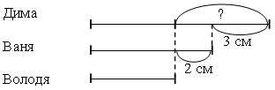

О т в е т: выше всех Дима, ниже всех Володя. Дима выше Володи на 5 см (3 + 2 = 5).

б) Дима на 3 см выше Вани, а Ваня на 2 см ниже Васи. Кто выше всех? Кто ниже всех? На сколько Дима выше Васи?

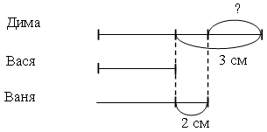

О т в е т: выше всех Дима, ниже всех Ваня. Дима выше Васи на 1 см (3 – 2 = 1).

11. З а д а ч а.

Шел с рыбалки Волк, повстречал Лису и спрашивает:

– Кума, ты где была?

– Окуньков в реке ловила.

– Много ли взяла?

– До двадцати двух недобрала.

– А у меня два десятка да еще два.

В о п р о с ы: Сколько окуньков поймал Волк? Сколько поймала Лиса? Сколько рыб наловили кум и кума вместе?

О т в е т: 18 + 22 = 40

12. Р е ш и т е з а д а ч и:

а) Во дворе поровну желтых и красных скамеек. Желтых – 3 скамейки. Сколько красных скамеек во дворе? Сколько желтых и красных скамеек во дворе?

б) В одну бочку входит 7 ведер воды, а в другую столько же, сколько в первую, да еще 3 ведра. Сколько ведер воды входит во вторую бочку? Сколько ведер воды входит в обе бочки?

13. З а д а ч а.

Коля поймал карасей меньше, чем Сережа, но больше, чем Дима. Кто из троих мальчиков поймал меньше всего карасей? Кто больше всего?

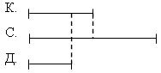

14. З а д а ч а н а с м е к а л к у.

Таня нашла на 15 орехов больше, чем Марина. Таня отдала Марине 8 орехов. У кого из девочек стало больше орехов и на сколько? *(15 – 8 = 7.)*

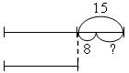

15. Четыре девочки из детского сада – Аня, Варя, Галя и Зина – играли с мячами.

Подпишите, которым из мячей играла каждая девочка, если мяч Вари не самый маленький, но он меньше, чем у Ани и Зины. А мяч Ани не меньше, чем у Зины.

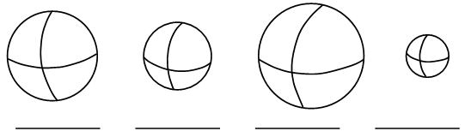

16. З а д а ч а н а л о г и к у.

Вера и Надя – сестры. Вера сказала, что у нее два брата, и Надя сказала, что у нее два брата.

Сколько детей в семье Веры и Нади?

О т в е т: в семье четверо детей: Вера, Надя и два брата.

17. Коля, Петя и Митя живут в трехэтажном доме. Коля живет выше Пети, но ниже Мити. На каком этаже живет каждый из мальчиков?

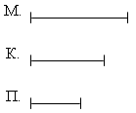

18. Составьте задачу, используя следующие данные:

Дрофа – самая тяжелая летающая птица на свете. Самец может весить 20 кг.

Самая крупная нелетающая птица – африканский страус. Его вес достигает 90 кг.

Самый крупный пингвин – императорский. Его вес – 42 кг.

19. Рассмотрите схему. Составьте по ней задачу.

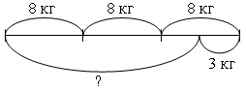

Для постройки дома купили 3 ящика гвоздей по 8 кг в каждом. Когда дом построили, осталось 3 кг гвоздей. Сколько кг гвоздей израсходовали?

– Что обозначают данные выражения?

 – кг гвоздей в двух ящиках.

 – кг гвоздей в трех ящиках.

 – кг гвоздей израсходовали.

20. Выберите выражения, которые соответствуют каждой схеме:

|  |  |
| --- | --- |
| а)  б)  в) |  |

21. Выберите выражение, которое является решением задачи:

«В доме 14 этажей. На каждом из них 6 лоджий. Застеклили 50 лоджий. Сколько лоджий осталось не застекленными?».



22. Прочитайте задачу:

«В журнале 28 листов. На каждом листе по 2 кроссворда. Дети разгадали 15 кроссвордов. Сколько кроссвордов осталось разгадать?».

– Выберите выражение, которое является решением данной задачи:



23. З а д а ч а. Масса щуки 34 кг, а рыба-меч на 265 кг тяжелее. Какова масса рыбы-меч?

24. З а д а ч а.

Верблюду в зоопарке дают 15 кг пищи, а слону в 6 раз больше. Сколько кг пищи съедают 2 слона в сутки?

– Что обозначают данные выражения:

?

25. Л о г и ч е с к о е з а д а н и е.

В соревнованиях по бегу Валера, Гриша и Сережа заняли три первых места.

Обозначьте римскими цифрами I, II, III, какое место занял каждый из ребят, если Гриша занял не второе и не третье, а Сережа – не третье место.

|  |  |  |
| --- | --- | --- |
| Валера – ?  (III) | Гриша – ?  (I) | Сережа – ?  (II) |

26. Сравните задачи. Чем они похожи?

а) На пирог бабушка израсходовала 12 яиц, а на салат – 4 яйца. Во сколько раз больше яиц бабушка израсходовала на пирог, чем на салат?

б) В косу Света заплела ленту шириной 8 см, а юбка украшена лентой шириной 2 см. Во сколько раз одна лента уже другой?

– Что обозначают данные выражения?



27. З а д а ч а н а с м е к а л к у.

Мама на 12 см выше дочери и на 8 см ниже сына. Кто ниже – брат или сестра, и на сколько сантиметров?

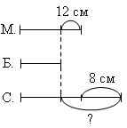

О т в е т: сестра ниже брата на 20 см.

28. З а д а ч а н а с м е к а л к у.

Мама на 12 см выше дочери и на 8 см ниже сына. Кто ниже – брат или сестра, и на сколько сантиметров?



О т в е т: сестра ниже брата на 20 см.

29. З а д а ч а.

– Когда из вазы 5 человек взяли по 3 сливы, то в ней осталось еще 5 слив. Сколько слив было в вазе?

– Выбери схему, которая соответствует условию задачи:

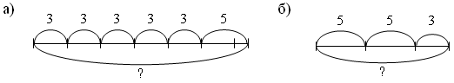

– Что обозначают данные выражения?



30. Л о г и ч е с к а я з а г а д к а.

Во сколько раз бочка вмещает воды больше, чем ведро, если в бочку входит 15 ведер воды?

31. З а д а ч а.

В ящике 28 кг винограда, а в пакете – в четыре раза меньше. На сколько килограммов винограда в ящике больше, чем в пакете?

– Выберите выражение, которое является решением данной задачи:



32. З а д а ч а.

У Сережи 9 марок, а у Коли – в 10 раз больше.

– На какие вопросы можно ответить, используя данное условие?

– Что обозначают выражения?



33. Л о г и ч е с к а я з а д а ч а.

Когда матери будет 41 год, дочери будет 11 лет.

Сейчас матери 33 года. Сколько лет дочери?

34. З а д а ч а.

Шапка и шарф стоят 180 руб. Шарф дешевле шапки в 2 раза. Сколько стоит шапка?

– Выберите схему, соответствующую данному условию:

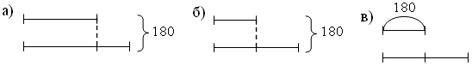

О т в е т: схема *б*.

– Используя схему, решите задачу.

180 : 3 = 60 (руб.) – цена шарфа.

60 · 2 = 120 (руб.) – цена шапки.

35. З а д а ч а.

Туловище гигантского японского краба достигает 60 см, а есть крабы-горошины с размером тела в 2 см.

Во сколько раз туловище краба-гиганта больше краба-горошины?

60 : 2 = 30 (раз)

– Измените вопрос задачи так, чтобы ее решением было выражение .

36. З а д а ч а.

На трех тарелках лежали груши, по 7 штук на каждой. С каждой взяли по 4 груши.

– На какие вопросы можно ответить, выполнив действия:

?

37. З а д а ч а.

Команда спортсменов построилась в 4 ряда, по 9 человек в каждом. Сколько мужчин в команде, если женщин – 15?

– Выберите выражение, которое является решением задачи.



38. З а д а ч а.

– Используя выражение , которое является решением задачи, вставьте пропущенные числа и запишите вопрос.

«В куске  м ткани. От него отрезали  м. Из оставшейся ткани сшили платья, расходуя на каждое по  м.

Сколько ____________?».

39. З а д а ч а.

Высота кавказской пихты 60 м, а высота сибирской пихты 30 м.

– На какие вопросы вы сможете ответить, решив выражения?



40. Л о г и ч е с к а я з а д а ч а.

В семье пять братьев. У каждого брата по одной родной сестре. Сколько детей в семье?

41. З а д а ч а.

Папе 35 лет. Маша моложе папы в 7 раз и моложе сестры в 2 раза. Как вычислить возраст сестры?

– Выбери выражение, которое является решением задачи:



Приложение 2.

Комплекс устных упражнений

1. Назовите геометрические фигуры, из которых составлены человечки. Кто из пяти лишний и почему? Чем он отличается от остальных?

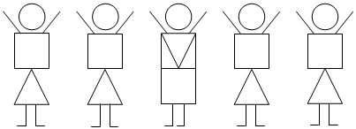

2. Чем отличаются эти фигуры друг от друга?



О т в е т: первая фигура – многоугольник, вторая – ломаная линия.

3. Из каких геометрических фигур составлены рисунки? Чем они отличаются?

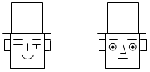

4. Сколько отрезков на чертеже?

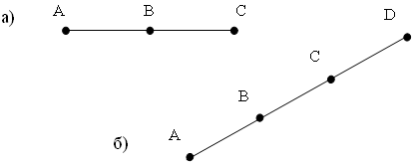

5. И г р а «Кто больше придумает имен».

*На доске помещается фигура. Учащиеся дают ей названия.*

а) 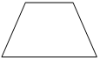

О т в е т ы: многоугольник, четырехугольник, трапеция.

б) 

О т в е т ы: многоугольник, четырехугольник, прямоугольник, квадрат.

в) 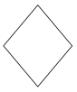

О т в е т ы: многоугольник, четырехугольник, параллелограмм, ромб.

6. Разделите на две группы фигуры.

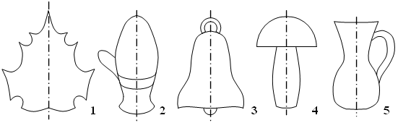

– Как называются фигуры 1, 3, 4? *(Симметричные.)*

7. Сосчитайте, сколько треугольников?

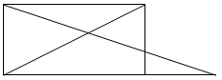

О т в е т: 9 треугольников.

8. Назовите номера треугольников, площади которых равны.

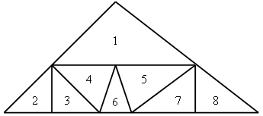

9. Назовите номера многоугольников, из которых составлены фигуры x, y, d, c.

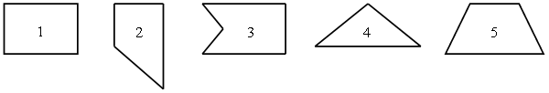

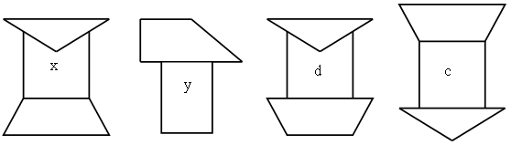

– Какие фигуры будут симметричными? *(x, d, c.)*

– Проведите оси симметрии.

– Какие фигуры будут равны по площади? *(x, d. Они составлены из одних и тех же многоугольников.)*

10. Назовите номера четырехугольников, которые называют прямоугольниками.

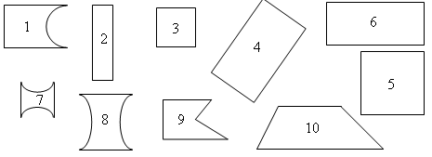

– Назовите прямоугольники, которые называют квадратами.

11. Сколько треугольников на чертеже?



12. Какому прямоугольнику соответствует каждое выражение?

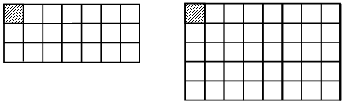

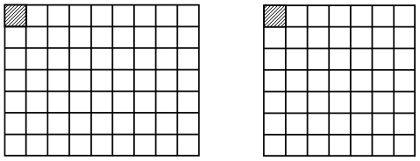



– Чему равна площадь каждого прямоугольника?

– На сколько клеток меньше площадь первого прямоугольника, чем площадь второго?

– На сколько клеток больше площадь третьего прямоугольника, чем площадь второго?

13. Какой фигуре соответствует какое выражение и что оно обозначает?

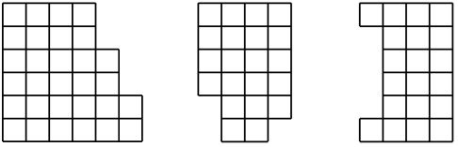



14. Назовите номера фигур в порядке возрастания их площади:

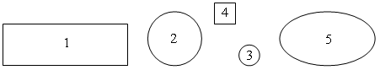

Можно ли утверждать, что площади данных фигур одинаковы?

15. Сравните площади данных фигур. Какой меркой вы пользуетесь? Сколько раз она укладывается в каждой фигуре?

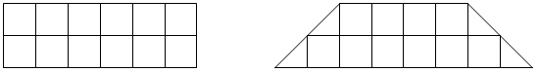

16. Как называются данные линии?

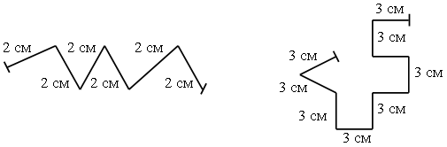

– Чем похожи все ломаные линии?

– Какие выражения соответствуют каждой линии?



– Что обозначают данные выражения?

17. Даны отрезки:

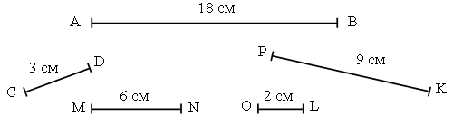

– Назовите отрезок, который в 2 раза меньше отрезка *АВ*.

– Во сколько раз отрезок *AB* больше отрезка *MN*?

– Во сколько раз отрезок *CD* меньше отрезка *MN*?

– Назовите отрезок, который в 3 раза больше отрезка *CD*.

– На сколько сантиметров отрезок *MN* меньше, чем отрезок *AB*?

– Во сколько раз отрезок *AB* больше, чем отрезок *OL*?

18. Даны отрезки.

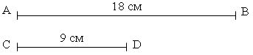

– Что обозначают выражения?



19. И г р а «Исправьте ошибку».

Петя перепутал наименования чисел. Помогите ему исправить ошибки:

а) Петя записал, что длина муравья равна 6 м. Какое наименование будет правильным?

б) Высота слона 3 см. Исправьте ошибку.

в) Длина тетради равна 2 м. Скажите правильно.

г) Длина ручки равна 1 м 3 дм. Исправьте ошибку.

20. Какое число или наименование нужно записать в пустой клетке?

|  |  |
| --- | --- |
| 4 м 7 дм = □ дм  55 мм = □ см □ мм  43 дм = □ м □ дм  1 дм 6 см = □ см | 30 □ = 3 см  6 дм = 60 □  7 □ 5 □ = 75 см  6 см 3 мм = 63 □ |

21. Сколько квадратов на чертеже?

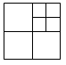

**Единицы площади**

1. Зачеркните лишнюю величину в каждой строке:

91 см, 10 дм, 100 м, 290 см2, 742 дм.

45 кг, 63 дм2, 54 дм2, 72 дм2, 81 м2.

48 см2, 58 м2, 68 м2, 18 м2, 28 м.

2. Разгадайте правило, по которому записан ряд величин, и продолжите его:

2 см2, 22 см2, 42 см2, … .

110 дм2, 90 дм2, 70 дм2, … .

3. Сравните результаты измерения:

4 дм 3 мм … 4 дм 3 см

5 см … 5 мм

5 дм … 50 см

6 дм 1 см … 61 см

4. Периметр четырехугольника равен 13 м. Длина трех его сторон известна: 2 м, 3 м, 4 м. Найдите длину четвертой стороны.

5. >, < или = ?

|  |  |
| --- | --- |
| 1 дм … 10 см  1 дм2 … 10 см2  1 дм2 … 100 см2  5 см2 … 5 дм2  6 дм2 … 60 см2  6 дм2 … 600 см2 | 1 м … 10 дм  1 м2 … 10 дм2  1 м2 … 100 дм2  5 дм2 … 5 м2  8 м2 … 80 дм2  8 м2 … 800 дм2 |

6. Разгадайте правило, по которому записан ряд величин, и продолжите его:

96 см2, 1 дм2, 104 см2, 1 дм2 8 см2, … .

1 дм2, 90 см2, 80 см2, … .

30 см2, 60 см2, 90 см2, 1 дм2 20 см2, … .

100 см2, 2 дм2, 300 см2, 4 дм2, … .

7. Дополните каждую величину:

1 м2 = 26 дм2 + □

1 дм2 = 38 см2 + □

8. Зачеркните лишнюю величину в каждой строке:

5 см2, 39 см2, 126 см2, 17 кг, 279 см2.

913 м, 12 м, 1 м, 87 м2, 666 м.

3 дм2, 84 м2, 139 см2, 139 дм, 307 м2.

9. >, < или = ?

|  |  |
| --- | --- |
| 810 дм2 : 9 … 810 м2 : 9  540 см2 : 6 … 540 см2 : 9  270 см2 : 3 … 270 дм2 : 9 | 240 см2 : 8 … 240 м2 : 8  210 дм2 : 3 … 210 см2 : 3  180 м2 : 2 … 180 м2 : 3 |

10. Дополните каждую величину:

|  |  |
| --- | --- |
| 20 см2 + □ = 1 дм2  35 дм2 + □ = 1 м2  47 см2 + □ = 1 дм2 | 67 см2 + □ = 1 дм2  49 дм2 + □ = 1 м2  63 дм2 + □ = 1 м2 |

11. З а д а ч а.

Длина фанеры прямоугольной формы 3 м, а ее ширина 8 дм. Чему равна площадь фанеры?

– Выберите выражение, которое является решением данной задачи.

|  |  |  |  |
| --- | --- | --- | --- |
| 8 · 3 |  | 80 · 3 | 80 · 30 |

12. Вычислите площадь фигуры.

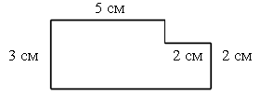

13. >, < или = ? Какие пары величин нельзя сравнивать?

|  |  |
| --- | --- |
| 360 см … 26 дм  52 м2 … 26 дм  13 см2 … 57 см2 | 6 дм2 … 100 м  17 кг … 17 м2  32 м2 … 180 м2 |

14. Найдите площадь заштрихованной фигуры, если площадь маленького квадрата равна 1 см2.

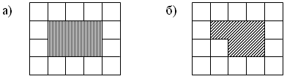

15. Назовите номера фигур с одинаковыми площадями:

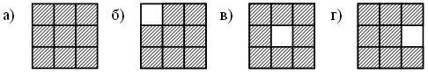

16. Площадь прямоугольника равна 16 см2. Какой длины могут быть стороны этого прямоугольника?

|  |  |  |  |
| --- | --- | --- | --- |
| *а* | 1 см | 2 см | 4 см |
| *в* | 16 см | 8 см | 4 см |

17. Сравните площади и периметры данных фигур:

|  |  |  |  |
| --- | --- | --- | --- |
| а) |  | б) |  |

18. Сколько четырехугольников на рисунке?



19. Сравните площади прямоугольников.

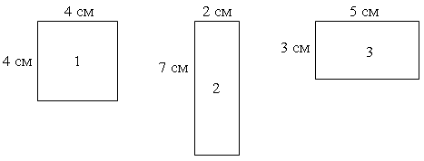

– Назовите номер фигуры с наибольшим числовым значением площади.

– Назовите номер фигуры с наименьшим числовым значением площади.

20. Зачеркните лишнюю величину в каждой строке:

8 см2, 16 кг, 37 см2, 148 см2, 10 см2.

99 м, 37 м, 48 м2, 45 м, 105 м.

58 м2, 68 см2, 78 дм, 88 дм2, 98 см2.

21. Вставьте пропущенные числа:

|  |  |
| --- | --- |
| 5 м2 = □ дм2  □ см = 9 см  8 дм2 = □ см2  □ дм = 60 м  6 дм2 = □ см2 | 48 м = □ дм  □ см = 38 дм  □ дм2 = 7 м2  4 дм2 = □ см2  □ дм2 = 2 м2 |

22. >, < или = ?

|  |  |
| --- | --- |
| 810 дм2 : 9 … 810 м2 : 9  540 см2 : 6 … 540 см2 : 9  270 см2 : 3 … 270 дм2 : 9 | 240 см2 : 8 … 240 м2 : 8  210 дм2 : 3 … 210 см2 : 3  180 м2 : 2 … 180 м2 : 3 |

23. Найдите площадь заштрихованной фигуры.

|  |  |  |
| --- | --- | --- |
| а) | б) | в) |

24. Рассмотрите рисунок.

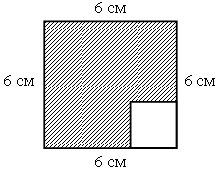

– Объясните, что обозначают данные выражения:



 – площадь квадрата со стороной 6 см.

 – периметр квадрата со стороной 6 см.

 – площадь квадрата со стороной 2 см.

 – периметр квадрата со стороной 2 см.

 – площадь заштрихованной фигуры.

 – периметр заштрихованной фигуры.

Приложение 3.

Комплекс устных упражнений для 3 класса

**Повторение. Сложение и вычитание  
в пределах 1000**

1. Разгадайте правила, по которым составлены ряды чисел. Вставьте пропущенные числа.

а) 9, 7, …, 3, 1.

б) 11, 14, 17, 20, …, 26.

в) 151, 251, 351, …, 551, 651.

2. Даны числа 52, 51, 25, 525, 55, 22, 31, 231, 5, 555.

Найдите среди них и назовите числа, в которых число десятков равно 2; число единиц равно 2; число сотен равно 2; число сотен равно 5; число десятков равно 5; число единиц равно 5.

3. И г р а «Цепочка».

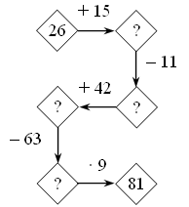

4. Назовите лишнее число в каждом ряду:

а) 730, 210, 450, 360, 307, 190;

б) 308, 204, 720, 609, 106, 403;

в) 826, 824, 821, 832, 829, 828;

г) 906, 908, 909, 708, 901, 904.

5. Даны числа:

139, 307, 515, 698, 703, 234, 666.

а) Увеличить каждое число на 2 сотни.

б) Уменьшить каждое число на 3 единицы.

в) Увеличить каждое число на 4 десятка.

6. Какие числа пропущены?

а) 28, 30, 32, …, 36, …, …, 42.

б) 72, 75, …, 81, 84, …, 90.

7. З а д а н и е н а д о с к е.

Не выполняя вычислений, расположите данные выражения в порядке возрастания их значений:

|  |  |  |  |  |
| --- | --- | --- | --- | --- |
| 27 + 30 | 27 + 33 | 20 + 30 | 25 + 30 | 33 + 29 |

8. И г р а «Цепочка».

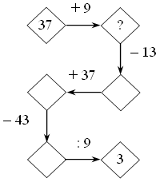

9. И г р а «Магические квадраты».

Сложите числа в каждой строке, в каждом столбце. Назовите пропущенные числа.

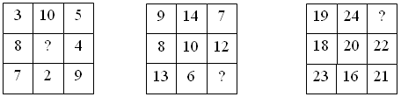

*(6) (11) (17)*

10. И г р а «Цепочка».

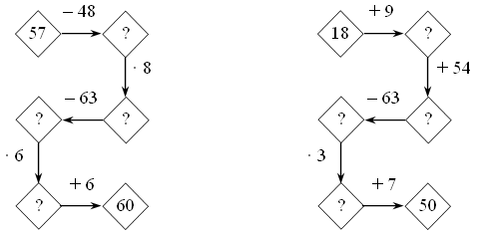

11. Найдите лишнее число в каждом ряду:

|  |  |
| --- | --- |
| а) 2, 6, 7, 13, 8, 5;  б) 18, 12, 3, 29, 45, 38;  в) 10, 20, 30, 36, 40, 50; | г) 37, 58, 92, 67, 88, 100;  д) 88, 22, 77, 33, 58, 55;  е) 74, 58, 43, 60, 21, 92. |

12. И г р а «Распутай клубок».

|  |  |
| --- | --- |
| а) 13 – 3 = □  □ + 5 = ○  ○ + 1 =  – 6 = 10 | б) 39 + 1 = ○  ○ + 5 = □  □ – 1 =  – 4 = 40 |

13. И г р а «Компьютер».

– Кто быстрее вычислит?

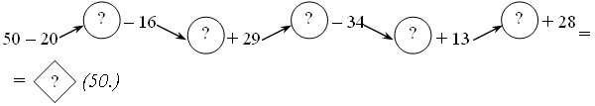

14. Внимательно рассмотрите числа в каждом столбце. Догадайтесь, как они подобраны. Какое число должно стоять вместо знака «**?**»?

|  |  |  |  |  |  |  |  |  |  |  |
| --- | --- | --- | --- | --- | --- | --- | --- | --- | --- | --- |
|  | 42  37  79 | 75  25  100 | 54  45  99 | | 21  63  ? |  | | | | |
|  | | | | 60  15  45 | | | 51  17  34 | 36  24  12 | 90  45  ? |  |

*(Каждое число нижней строки является суммой (разностью) соответствующих чисел верхней и средней строк.)*

15. И г р а «Цепочка».







**Умножение**

16. Догадайтесь, какие числа нужно вставить в «окошки»:





17. Разгадайте правило и вставьте пропущенные числа:

100, 107, …, 121, 128, …, 142.

370, 363, 356, …, 349, …, 335.

70, 63, …, 49, …, …, …, 21, … .

18. Расположите выражения в порядке убывания их значений:



19. Разгадайте правило, по которому составлены схемы, и вставьте числа в «окошки»:

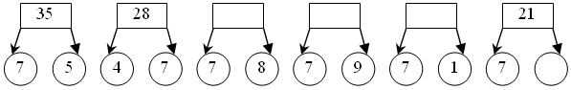

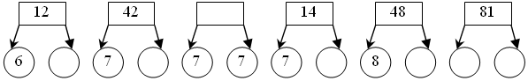

20. Д о г а д а й т е с ь! Какое число нужно зачеркнуть в каждом ряду, чтобы числовой ряд был составлен по определенному правилу:

6, 12, 14, 18, 24, 30 … .

8, 16, 24, 26, 32, 40 … .

7, 14, 21, 27, 28, 35 … .

9, 18, 27, 36, 42, 45 … .

21. Догадайтесь, какие числа нужно вставить в «окошки»:

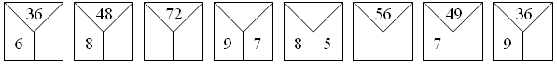

22. Поставьте знак >, < или = так, чтобы записи были верными:

|  |  |
| --- | --- |
| 2 · 6 … 6 + 6 + 6  5 · 6 … 6 · 4  8 · 6 … 6 · 8 | 5 · 6 … 5 · 7 – 5  3 · 6 … 6 · 2 + 6  7 · 4 … 7 · 3 + 3 |

23. Расположите числа в порядке убывания:

583, 749, 624, 856, 643, 538, 844, 756.

Уменьшите каждое число на 32 десятка.

24. Вставьте пропущенные числа, чтобы получились верные равенства.

|  |  |
| --- | --- |
| 12 + 6 + 6 + 6 + □ = 6 · 6  6 · 4 = 6 · 3 + □  24 – 6 = 3 · □ | 2 · 6 + □ = 4 · 6 – 6  3 · 6 – □ = 6 + 6  30 + 6 = □ · 6 |

25. Найдите лишнее число в каждом столбике:

|  |  |  |
| --- | --- | --- |
| 3  6  12  14  24  48 | 49  42  35  27  28  21 | 10  20  25  30  40  50 |

26. Разгадайте правило, по которому составлены схемы, и вставьте числа в «окошки»:

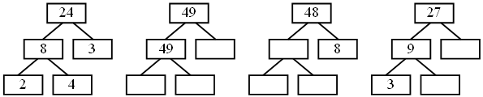

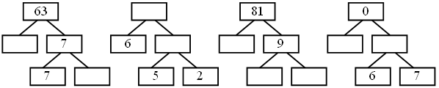

27. Сравните (>, < или = ?).

8 · (4 · 6) … (8 · 4) · 5

2 · (3 · 9) … 6 · 9

9 · 3 · 2 … 9 · 6

6 · 8 · 4 … 48 · 3

28. Разгадайте закономерность, по которой составлена таблица, и назовите пропущенные числа:

|  |  |  |  |  |  |  |  |  |  |  |  |
| --- | --- | --- | --- | --- | --- | --- | --- | --- | --- | --- | --- |
| 20 | 56 | 64 | 18 |  | 25 |  | 27 |  |  | 54 | 36 |
| 5 | 7 | 8 | 9 | 3 |  | 6 | 3 | 7 | 8 |  | 6 |
| 4 | 8 | 8 |  | 7 | 5 | 4 |  | 4 | 5 | 9 |  |

29. Игра «Цепочка».

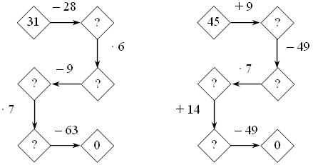

30. По какому правилу составлены ряды чисел? Дополните каждый ряд по такому же правилу:

80, 160, 240, … .

60, 120, 180, … .

40, 80, 120, … .

70, 140, 210, … .

31. И г р а «Цепочка».

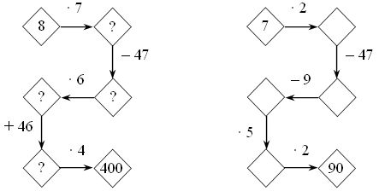

**Деление**

32. Разгадайте правило, по которому составлены схемы, и вставьте числа в «окошки»:

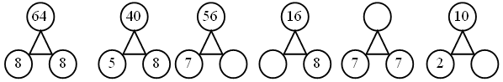

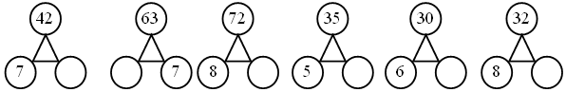

33. Назовите выражения, которые соответствуют каждому рисунку:

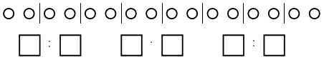

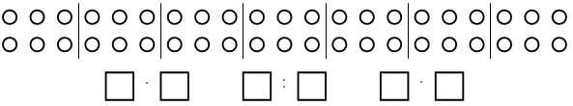

34. Пользуясь рисунком, найдите значения выражений:





– Что обозначает каждое выражение?

35. Разгадайте правило, по которому составлены схемы, и вставьте числа в «окошки»:

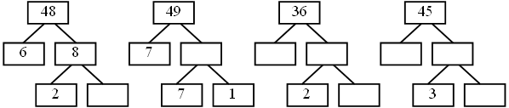

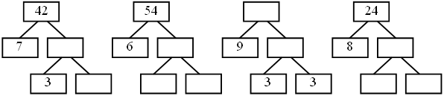

36. В каждом столбике найдите лишнее число:

|  |  |  |
| --- | --- | --- |
| 40  35  30  24  25  20 | 45  54  63  64  72  81 | 36  32  28  27  24  20 |

37. Разгадайте правила и продолжите ряды чисел:

а) 12, 26, 40, 54 … .

б) 16, 24, 32, 40 … .

в) 91, 82, 73, 64 … .

– Какие отношения использованы в каждом ряду? *(«Увеличить на …», «уменьшить на …».)*

38. Используя «опорные» равенства, вставьте числа в «окошки»:

|  |  |  |
| --- | --- | --- |
| 27 · 23 = 621  621 : □ = 27  621 : □ = 23 | 54 · 12 = 648  648 : □ 12  648 : □ = 54 | 23 · 13 = 299  299 : □ = 13  299 : □ = 23 |

39. И г р а «Цепочка».

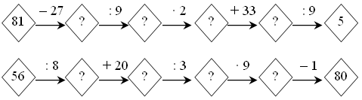

40. Вставьте знаки действий, чтобы получились верные равенства.

|  |  |
| --- | --- |
| 8 □ 7 □ 7 = 8  9 □ 8 □ 9 = 8  4 □ 9 □ 4 = 9 | 48 □ 6 □ 5 = 40  54 □ 9 □ 8 = 48  45 □ 5 □ 7 = 63 |

41. >, < или = ?

|  |  |
| --- | --- |
| 5 · 6 + 5 … 5 · 7  5 · 7 – 10 … 5 · 6  5 · 4 … 5 · 3 + 3  5 · 3 … 5 · 5 – 10 | 4 · 6 … 4 · 5 + 4  4 · 3 … 4 · 4 – 4  4 · 5 … 4 + 4 + 4 + 8  4 · 2 … 4 · 5 – 4 – 8 |

42. Вставьте пропущенные цифры, чтобы равенства были верными:

|  |  |
| --- | --- |
| □ 2 : 4 = 3  □ 5 : 3 = 5  □ 8 : 7 = 4  □ 8 : 6 = 8 | □ 5 : 5 = 7  □ 0 : 6 = 5  □ 1 : 7 = 3  □ 8 : 9 = 2 |

43. И г р а «Цепочка».

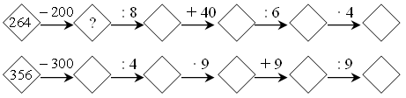

44. Вставьте числа в «окошки», используя данные равенства:

|  |  |  |  |  |
| --- | --- | --- | --- | --- |
| 410 : 2 = 205 |  | 6 · 25 = 150 |  | ·  = ○ |
| 2 · □ = 410  205 · □ = 410  410 : □ = 2 |  | 150 : □ = 25  6 · □ = 150  150 : □ = 6 |  | ·  =  :  =  :  = |

– Какими правилами пользовались? *(Правилами нахождения неизвестного множителя, делимого и делителя.)*

45. Выберите выражения, которые соответствуют каждой паре рисунков.

а) 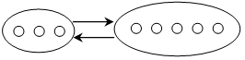 

б) 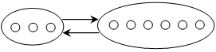 

46. Представьте каждое число в виде суммы одинаковых слагаемых:

48 = □ + □ + □ + □ + □ + □

40 = □ + □ + □ + □ + □

16 = □ + □

32 = □ + □ + □ + □

24 = □ + □ + □ + □ + □ + □ + □ + □

47. >, < или = ?

|  |  |
| --- | --- |
| 348 · 0 + 596 … 693  973 : 1 … 973 · 0  273 : 273 … 546 : 546  0 : 783 + 201 … 0 : 201 + 783 | 482 : 482 + 2 … 593 : 593 + 3  0 : 296 … 0 · 296  26 – 25 … 77 : 77  99 : 99 … 99 : 1 |

48. Выполните действия:

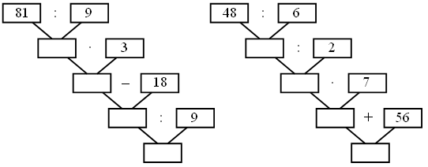

49.Вставьте пропущенные числа:

|  |  |  |
| --- | --- | --- |
| 253 : □ = 253  491 : □ = 1  387 · □ = 0 | 503 – □ = 0  968 · □ = 968  □ · 494 = 494 | □ : 698 = 0  □ + 791 = 791  506 + □ = 507 |

50. Разгадайте правила и продолжите ряды чисел:

а) 50, 45, 40, 35, … .

б) 14, 16, 19, 21, 24, … .

в) 13, 23, 33, 34, 44, 45, … .

51. Выполните действия и вставьте числа в «окошки».

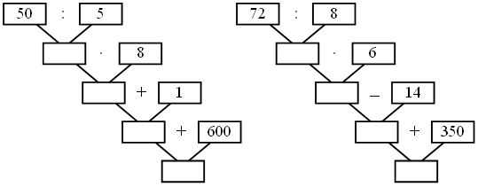

52. Найдите лишнее число в каждом столбике:

|  |  |  |
| --- | --- | --- |
| 40  36  35  32  28 | 72  64  63  54  45 | 64  56  54  48  40 |

53. Разделите данные числа на 2 группы:

15, 24, 25, 30, 28, 32, 35, 36, 40.

1-я группа ________________ (15, 25, 30, 35, 40 – делятся на 5).

2-я группа ________________ (24, 28, 32, 36, 40 – делятся на 4).

– По какому признаку разделили данные числа?

– Уменьшите каждое число 1-й группы в 5 раз и увеличьте полученное значение на 17.

– Уменьшите каждое число 2-й группы в 4 раза и увеличьте полученный результат на 28.

54. Найдите лишнее слово:

а) делимое, множитель, делитель, частное;

б) уменьшаемое, вычитаемое, сумма, разность;

в) произведение, сумма, разность, слагаемое, частное.

55. Подставьте вместо квадратов такие цифры, чтобы получились верные равенства:

|  |  |  |
| --- | --- | --- |
| □1 : 3 = 7  □4 : 8 = 3  7□ : 9 = 8 | 6□ : 7 = □  5□ : 9 = □  4□ : 6 = □ | □6 : □ = 9  □5 : □ = 7  □4 : □ = 7 |

56. Продолжите ряд чисел:

309, 319, 329, …, ... .

92, 83, 74, 65, …, ... .

291, 282, 273, …, ... .

57. Выполните действия и вставьте числа в «окошки»:

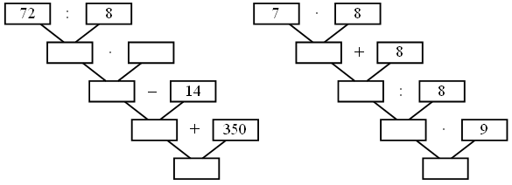

58. И г р а «Распутай клубок».

56 –  = □

□ – 15 = 

18 + 3 = 

 + 1 = 

*Ученики находят ключевой пример (18 + 3), в котором можно найти значение символа ( = 21); затем подставляют число 21 в первый пример (56 – 21 = 35) и т. д.*

59. Разгадайте правило, по которому составлены схемы, и вставьте числа в «окошки»:

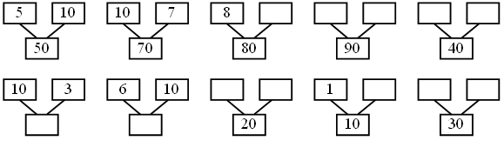

60. Прочитайте числа:

3 дес., 51 дес., 82 дес., 56 дес., 8 дес., 75 дес.

61. Продолжите ряды чисел:

100, 90, 80, 70, … .

50, 100, 150, 200, … .

210, 220, 230, 240, … .

62. Выполните арифметические действия.

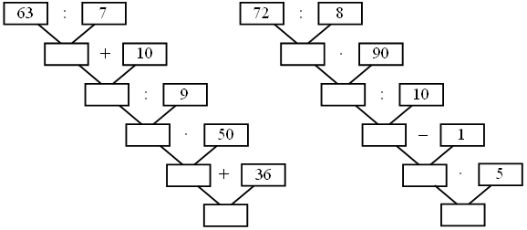

63. Разгадай правило, по которому составлена схема, и вставь числа в «окошки»:

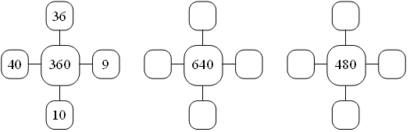

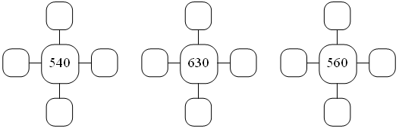

64. Разгадайте правило, по которому записаны числа в «окошках». Вставьте пропущенные числа:

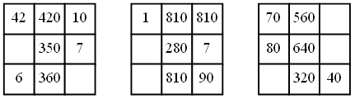

65. Расположите числа в порядке возрастания. Увеличьте каждое число в восемь раз:

70, 90, 80, 60, 10, 50, 20, 40, 30.

66. Расположите числа в порядке убывания. Уменьшите каждое число в 60 раз:

360, 480, 180, 60, 420, 300, 120, 240, 540, 600.

**порядок выполнения действий в выражениях**

1. Вставьте числа в «окошки», чтобы получились верные записи:

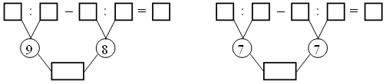

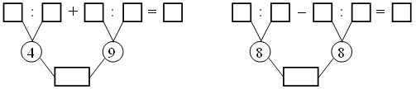

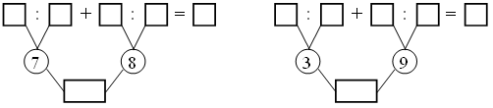

2. Поставьте знаки арифметических действий так, чтобы выполнялся данный порядок действий:

□  □  □  □

□  □  □  □

□  □  □  □

□  □  □  □

3. Поставьте знаки арифметических действий так, чтобы выполнялся данный порядок действий:

□  □  (□  □)  □

□  □  (□  □)  □

□  □  (□  □)  □

4. Поставьте знаки >, < или = :

|  |  |
| --- | --- |
| 9 · (5 + 4) … 9 · 5 + 4  24 : 8 + 4 … 24 : (8 + 4)  3 · (5 + 4) – 8 … 3 · 5 + 4  8 : (9 – 7) – 1 … 4 · 4 – 8 | 8 · 7 – 16 … 8 · (7 – 2)  63 : 7 + 2 … 63 : (7 + 2)  42 : 6 + 36 … 42 : (6 + 36)  6 · 7 – 42 … 42 : 7 – 6 |

5. Поставьте скобки и расставьте порядок действий так, чтобы получились верные равенства:



2 + 2 + 2 · 2 – 2 = 4



2 + 2 + 2 · 2 – 2 = 8



2 + 2 + 2 · 2 – 2 = 6



2 + 2 + 2 · 2 – 2 = 10



2 + 2 + 2 · 2 – 2 = 0

6. Вставьте числа в «окошки», чтобы получились верные равенства:

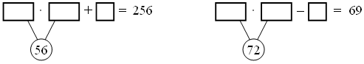

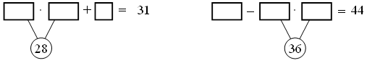

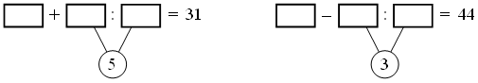

7. Какое выражение из приведенных ниже верно?

а) 60 – 27 : 3 – 2 = 49

б) 60 – 27 : 3 · 2 = 94

в) 60 – 27 : 3 – 2 = 39

8. Вставьте числа в «окошки», чтобы получились верные равенства:

|  |  |
| --- | --- |
| 7 · 8 + 3 · 4 + □ = 168  54 : 6 – 28 : 7 + □ = 105  72 : 9 + 42 : 6 + □ = 165 | □ + 9 · 6 = 254  □ + 7 · 5 = 835  □ + 8 · 8 = 364 |

9. Чем отличается порядок действий в выражениях:

3 · 5 – 2 · 4 и 3 · (5 – 2) · 4?

– Вычислите значения данных выражений.

10. Найдите выражения, значение которых равно 69.

|  |  |
| --- | --- |
| 9 · 5 + 6 · 4  9 · (5 + 6) · 4  (9 · 5) + 6 · 4 | 9 · (5 + 6 · 4)  9 · 5 + (6 · 4)  (9 · 5 + 6) · 4 |

11. Поставьте скобки и расставьте порядок выполнения действий так, чтобы получились верные равенства:

|  |  |
| --- | --- |
| 2 · 2 + 2 : 2 + 2 = 6    2 · 2 + 2 : 2 + 2 = 7    2 · 2 + 2 : 2 + 2 = 10 | 2 · 2 + 2 : 2 + 2 = 5    2 · 2 + 2 : 2 + 2 = 8    2 · 2 + 2 : 2 + 2 = 2 |

12. И г р а «Распутай клубок».

|  |  |
| --- | --- |
| 25 +  =  49 :  =  · 8 =    ·  = 28   ·  = 16 | ✰ –  = 120  :  = 4  100 +  = 120  ·  = 100   :  = |

13. Поставьте знаки арифметических действий разными способами так, чтобы выполнялся данный порядок действий:

а) 

б) 

в) 

г) 

14. Расставьте порядок выполнения действий и вставьте числа в «окошки» так, чтобы получились верные равенства:

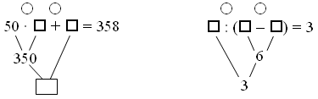

15. Поставьте скобки и расставьте порядок выполнения действий так, чтобы получились верные равенства:

|  |  |
| --- | --- |
| 4 + 4 · 4 + 4 : 2 = 34    4 + 4 · 4 + 4 : 2 = 20    4 + 4 · 4 + 4 : 2 = 22 | 4 + 4 · 4 + 4 : 2 = 28    4 + 4 · 4 + 4 : 2 = 12    4 + 4 · 4 + 4 : 2 = 32 |

16. Расположите данные выражения в порядке убывания их значений:



17. Расставьте порядок выполнения действий в выражениях:

□ · □ + □ – □ : □ + (□ + □) · □

□ + □ · □ : □ + □ – □ · □ : □

18. Разгадайте правило, вставьте числа в «окошки»:

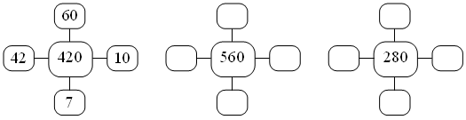

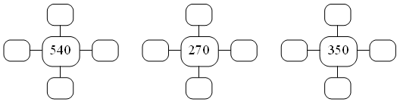

19. Расположите ответы в порядке убывания, и вы узнаете название созвездия в Северном полушарии.

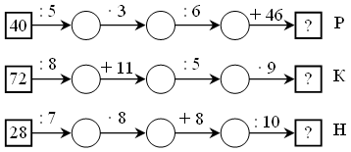

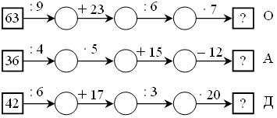

О т в е т: 

20. И г р а «Цепочки».

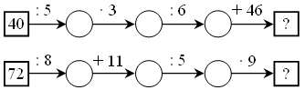

Приложение 4.

**Ребусы**

1. Р е б у с ы.

– Прочитайте ребусы.

а)

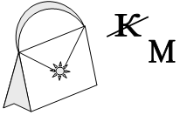

О т в е т: сумма.

– Составьте суммы, значения которых будут равны 38.

О т в е т: 30 + 8 = 38

27 + 11 = 38 и т. д.

б)

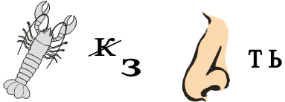

О т в е т: разность.

– Составьте выражения, в которых значения разности будут равны 47.

О т в е т: 60 – 13 = 47

49 – 2 = 47 и т. д.

Приложение 5.

**Сложение и вычитание  
в пределах 1000**

**Математический диктант.**

1) Найдите сумму чисел 32 и 33. *(65.)*

2) 96 увеличить на 4. *(100.)*

3) Первое слагаемое – 73, второе – 17. Чему равна сумма? *(90.)*

4) 86 уменьшить на 42. *(44.)*

5) Сколько нужно добавить к 26 до 60? *(34.)*

6) Сколько нужно вычесть от 50, чтобы получить 27? *(23.)*

7) Найдите разность 96 и 58. *(38.)*

8) 100 без 72. *(28.)*

9) Найдите произведение чисел 5 и 9. *(45.)*

10) Первый множитель – 9, произведение – 36. Чему равен второй множитель? *(4.)*

**Математический диктант.**

1) Какое число надо умножить на 7, чтобы получить 42?

2) Запишите число, которое меньше 24 на 6.

3) Из какого числа надо вычесть 18, чтобы получить 3?

4) Запишите значение произведения 9 · 3.

5) Увеличьте 7 в 6 раз.

6) Увеличьте 7 на 6 единиц.

7) Найдите сумму чисел 25 и 37.

8) Чему равна разность чисел 42 и 37?

9) Число 87 уменьшить на 19.

10) Расположите числа так, чтобы каждое последующее число было больше предыдущего в 2 раза.

Числа записаны н а д о с к е:

32, 4, 8, 2, 16, 64.

**Математический д и к т а н т.**

а) Вычислите произведение чисел 4 и 7.

б) Увеличьте 8 в 6 раз.

в) Найдите частное чисел 63 и 7.

г) Уменьшите 24 в 3 раза.

д) Сколько пятерок в числе 40?

е) Уменьшите 72 на 38.

ж) Найдите сумму чисел 300 и 365.

з) На сколько число 28 меньше числа 100?

**Математический д и к т а н т.**

а) Во сколько раз 72 больше 8?

б) Увеличьте 5 в 10 раз.

в) Найдите значение произведения чисел 9 и 6.

г) Найдите значение суммы 79 и 13.

д) Число 56 уменьшите в 8 раз.

е) На сколько 91 меньше 100?

ж) Найдите значение разности чисел 293 и 290.

з) Увеличьте число 56 на 25.

**Математический диктант**

а) Число 5 увеличьте в 3 раза.

б) Число 15 уменьшите в 3 раза.

в) Сколько девяток нужно взять, чтобы получить 54?

г) Найдите частное 56 и 8.

д) На сколько 27 меньше 98?

е) Сколько восьмерок надо взять, чтобы получить 72?

ж) Найдите разность чисел 30 и 17.

з) Во сколько раз 3 меньше, чем 27?

**М а т е м а т и ч е с к и й д и к т а н т.**

*Учащиеся записывают знак арифметического действия, с помощью которого решается задача.*

а) На юбилей школы пришли 180 бывших учеников школы, а учителей – в 6 раз меньше. Сколько учителей пришли на юбилей школы?

б) В киоск привезли новые журналы. После того как продали 60 журналов, в киоске осталось еще 70. Сколько журналов привезли в киоск?

в) У Лены было 18 орехов. После того как она отдала брату несколько орехов, у нее осталось 12. Сколько орехов Лена отдала брату?

г) На новой ярмарке поставили 90 торговых палаток, по 18 палаток в каждом ряду. Сколько получилось рядов с новыми палатками?

д) В супермаркете 20 секций. В каждой секции работает по 3 продавца. Сколько продавцов работает во всех секциях?

**М а т е м а т и ч е с к и й д и к т а н т.**

а) Чему равно произведение чисел 9 и 8, 7 и 6, 4 и 6?

б) Чему равно частное чисел 48 и 6, 54 и 9, 18 и 2?

в) Запишите числа 27, 81, 36, 48, 24 в виде произведения однозначных чисел.

г) Запишите числа 6, 7, 8, 9 в виде частного двух чисел.